河北科技大学 2023年攻读硕士学位研究生入学考试试题 |  |  |  | [A]卷
科目名称 | 材料力学二 | 科目代码 | 824 |  | 共 | 4 | 页
适用专业 | 机械
注：所有试题答案一律写在答题纸上，答案写在试卷、草稿纸上一律无效。
- 单项选择题（共30分，每题3分。答案一律写在答题纸上，否则无效。）
1. 两根不同材料的等截面直杆，它们的横截面面积和长度都相同，承受相等的轴向拉力，在比例极限内，两杆有________。
（A）Δl 、ε和σ都分别相等 （B）Δl 、ε分别不相等，σ相等
（C）Δl 、ε和σ都不相等 （D）Δl 、σ分别相等，ε不相等
2. 螺钉穿过固定不动的钢板如图1，螺钉的切应力和挤压应力为_____。
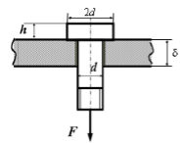
图1
（A）和 （B）和 （C）和 （D）和
3. 图2所示悬臂梁，若已知截面B的挠度和转角分别为和，则C端挠度为_____。
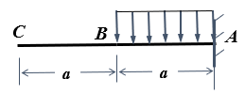
图2
（A） （B） （C） （D）
4. 右端固定的悬臂梁，其弯矩M图如图3所示，则在中间截面处____。
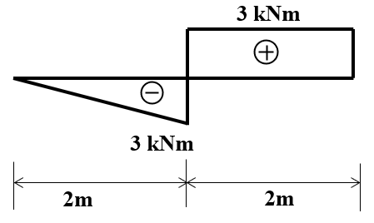
图3
（A）既有集中力，又有集中力偶 （B）既无集中力，又无集中力偶
（C）只有集中力 （D）只有集中力偶
5、设受扭圆轴中最大剪应力为$τ$，则最大正应力_______。
（A）出现在横截面上，其值为$τ$； （B）出现在45°斜面上，其值为2$τ$；
（C）出现在横截面上，其值为2$τ$； （D）出现在45°斜面上，其值为$τ$。
6. 如图4实心圆轴受扭，当轴的直径d减小一半时，其相对扭转角 ϕ 则为原来扭转角的 。
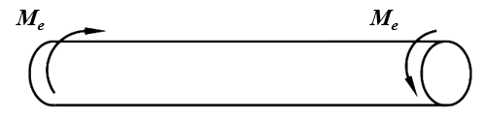
图4
（A）3倍 （B）4倍 （C）8倍 （D）16倍
7. 建筑用的混凝土材料抗拉强度与抗压强度相比______。
（A）抗拉 > 抗压 （B）抗拉 < 抗压 （C）抗拉 = 抗压 （D）无法确定
8. 如图5所示，简支梁ABC在C处承受铅垂力F的作用，该梁的______。
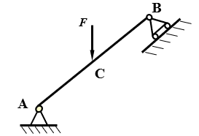
图5
（A）AC段发生弯曲变形，CB段为拉弯组合变形 （B）AC段为压弯组合变形，CB段为弯曲变形 （C）AC段为压弯组合变形，CB段为拉弯组合变形 （D）AC段、CB段均为弯曲变形
9．下列各细长压杆的直径、材料相同，则承载能力较大的压杆为________。
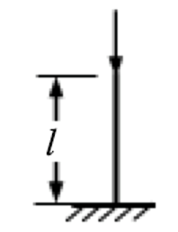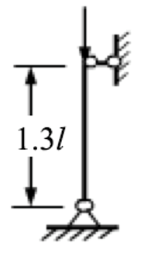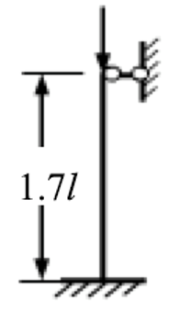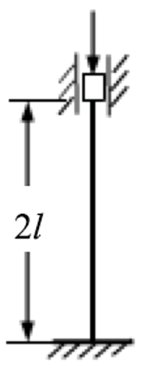
（A） （B） （C） （D）
10.图6所示杆件中，最大拉应力发生在固定端截面的_______。
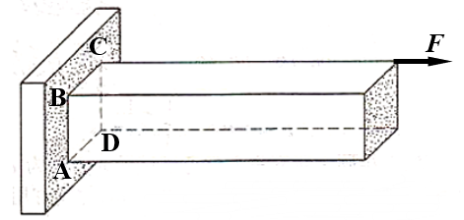
图6
（A）A点 （B）B点 （C）C点 （D）D点
二．（20分）画出图7所示梁的剪力图和弯矩图。（答案一律写在答题纸上，否则无效。）
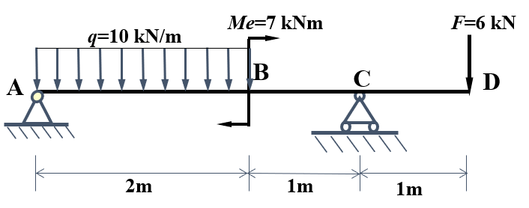
图7
三．（20分）图8所示悬臂梁中，集中力F₁和F₂分别作用在铅垂对称面和水平对称面内，并且垂直于梁的轴线。已知F₁＝1.6kN，F₂＝0.8kN，l＝1 m，许用应力，h＝2b。试确定矩形梁的横截面尺寸。（答案一律写在答题纸上，否则无效。）
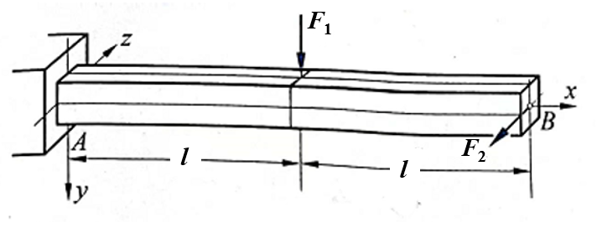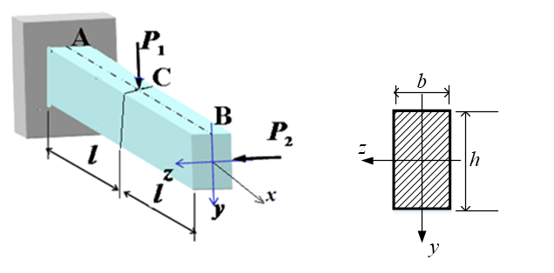
图8
四．（20分）由矩形截面木梁AB和圆截面钢杆CD组成的结构如图9所示，其中CD杆直径25mm，AB横截面尺寸如图。已知木材的许用应力，钢的许用应力，试确定许可载荷F。
（答案一律写在答题纸上，否则无效。）
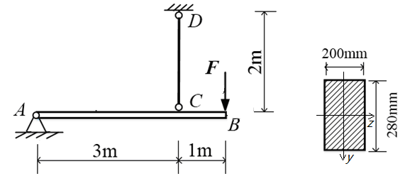
图9
五．（20分）图10所示为正方形桁架，各杆EI相同且均为细长杆。试求：
（1）当F为何值时，结构将失稳？（10分）
（2）如果F改为方向向外，结果又如何？（10分）
（答案一律写在答题纸上，否则无效。）
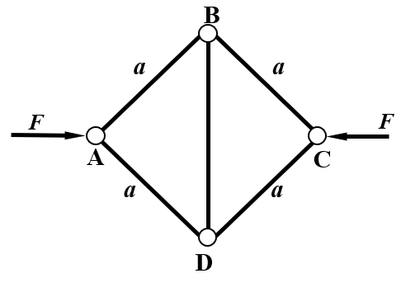
图10
六．（20分）传动轴处于转动平衡状态，如图11所示。C轮受铅垂力P₁作用，直径D₁=200mm，P₁=2kN；E轮受水平拉力P₂作用，直径D₂=100mm。轴材料的。要求：
（1）画出轴的力学计算简图；（6分）
（2）画出轴的扭矩图和弯矩图；（6分）
（3）按第三强度理论设计轴的直径。（8分）
（答案一律写在答题纸上，否则无效。）
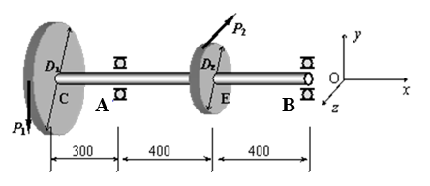
图11
七．（20分）已知如图12所示圆轴直径d=50mm，M_{e} =300Nm，E=200GPa，泊松比μ=0.28，求圆轴表面A点与水平线成45°方向（沿AB）的线应变。（答案一律写在答题纸上，否则无效。）
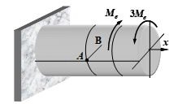
图12

